PLANEJAMENTO DE PROJETO DE SOFTWARE
Sistema para testes de análise sensorial
(SiTaS)
Alex Van Margraf
Edson Marcio Prestes Cordeiro dos Santos
João Umberto Furquim de Souza
Deise Rosana Silva Simões
SUMÁRIO
Escopo 1
Diagnóstico atual 3
Objetivo 4
Proposta 5
Benefícios 6
Custos 7
Riscos 8
Descrição da modelagem 9
Definição dos atores 9
Diagrama de casos de uso 10
Diagrama de classe 23
Diagrama conceitual de banco de dados 24
Diagrama lógico de banco de dados 25
Projeto de interface com o usuário (GUI) 26
Cronograma 34
Conclusão 35
Referências bibliográficas 36
Banco de dados 36
Engenharia de alimentos 36
Engenharia de software 36
Estatística 36
Linguagens e tecnologias da informação 36
Modelagem de engenharia de software 36
Responsabilidades 37
Anexos 38

ÍNDICE DE FIGURAS
Figura 1 - Processo de avaliação sensorial 2
Figura 2 - Proposta de arquitetura para o SiTaS. 5
Figura 3 - Transformação do XML via XSLT. 6
Figura 4 - Arquitetura interna do SiTaS. 6
Figura 5 - Definição dos atores do SiTaS. 9
Figura 6 - Caso de uso para gerenciar informação pessoal. 10
Figura 7 - Seqüência do caso de uso para gerenciar informação pessoal. 11
Figura 8 - Caso de uso para gerenciar material. 12
Figura 9 - Seqüência do caso de uso para gerenciar material. 13
Figura 10 - Caso de uso para gerenciar produto. 14
Figura 11 - Seqüência do caso de uso para gerenciar produto. 14
Figura 12 - Caso de uso para elaborar teste. 15
Figura 13 - Seqüência do caso de uso para elaborar teste. 16
Figura 14 - Caso de uso para realizar teste. 17
Figura 15 - Seqüência do caso de uso para realizar teste. 18
Figura 16 - Caso de uso para solicitar relatório. 19
Figura 17 - Seqüência do caso de uso solicitar relatório. 20
Figura 18 - Caso de uso para gerenciar informação no banco de dados. 21
Figura 19 - Seqüência para caso de uso de gerenciar informação no banco de dados. 21
Figura 20 - Use Case do SiTaS. 22
Figura 21 - Classes do SiTaS. 23
Figura 22 - Modelo entidade relacionamento do SiTaS. 24
Figura 23 - Modelo lógico (IDEF1x) do SiTaS. 25
Figura 24 - Tela do sitas-login.jsp 26
Figura 25 - Tela do sitas-testes.jsp?grupo=julgador 26
Figura 26 - Tela do sitas-main.jsp?grupo=coordenador 27
Figura 27 - Tela do sitas-backup.jsp?grupo=coordenador 27
Figura 28 - Tela do sitas-amostras.jsp?grupo=coordenador 28
Figura 29 - Tela do sitas-produtos.jsp?grupo=coordenador 28
Figura 30 - Tela do sitas-materiais.jsp?grupo=coordenador 29
Figura 31 - Tela do sitas-testes.jsp?grupo=coordenador 29
Figura 32 - Tela do sitas-recrutas.jsp?grupo=coordenador 30
Figura 33 - Tela do sitas-tabela.ordenacao.jsp 30
Figura 34 - Tela do sitas-relatorios.jsp?grupo=coordenador 31
Figura 35 - Tela do sitas-ordenacao.jsp?grupo=coordenador 31
Figura 36 - Tela do sitas-ordenacao.jsp?grupo=coordenador 32
Figura 37 - Tela do sitas-ordenacao.jsp?grupo=coordenador 32
Figura 38 - Tela do sitas-ordenacao.jsp?grupo=coordenador 33
Figura 39 - Tela do sitas-ordenacao.jsp?grupo=coordenador 33
Figura 40 - Cronograma do SiTaS 34

Escopo
Para a definição do escopo para o sistema para testes de análise sensorial (SiTaS), temos como base a conceituação da ABNT (1993) sobre análise sensorial: "... a disciplina usada para evocar, medir, analisar e interpretar reações às características dos alimentos e materiais como são percebidas pelos sentidos humanos da visão, olfato, gosto, tato e audição".
Abaixo, segue uma lista dos itens que serão atendidos pelo SiTaS:
- O sistema para testes de análise sensorial (SiTaS) possibilitará acesso restrito à ferramenta para sua utilização;
- O SiTaS possibilitará a gerência de cadastro das informações sobre seus usuários pelos próprios;
- O SiTaS possibilitará recrutar pessoas classificando-a como coordenadora ou/e julgadora;
- O SiTaS possibilitará a gerência de cadastro, por parte dos coordenadores, das informações sobre os materiais utilizados nas avaliações sensoriais. Os julgadores somente utilizam tais materiais na prática da avaliação sensorial;
- O SiTaS possibilitará a gerência de cadastro, por parte dos coordenadores, das informações sobre os produtos alimentícios utilizados e avaliados nas avaliações sensoriais. Os julgadores somente farão a avaliação de tais produtos na prática da avaliação sensorial;
- O SiTaS disponibilizará a utilização de testes discriminativos, descritivos e afetivos para agilizar o processo de avaliação sensorial por parte dos coordenadores e julgadores;
- Na utilização do teste, o SiTaS possibilitará a escolha do objetivo do teste, a avaliação do produto, o treino ou/e seleção de julgadores, a seleção de produtos, determinação das amostras à utilizar, criação das fichas para os testes, utilização de escala com a geração de números pseudo-aleatórios na ficha do teste e a organização dos itens na ficha;
- O SiTaS fará o cálculo estatístico e a consulta nas tabelas de significância para a geração dois resultados da avaliação sensorial;
- O SiTaS informará os julgadores sobre quando existir testes pendentes para serem resolvidos;
- O SiTaS criará os relatórios quando for solicitado pelo coordenador;
- O SiTaS armazenará e recuperará todas as informações necessárias num banco de dados onde será tratada a validação de dados e sua consistência.
Abaixo, segue a lista de itens que não serão atendidas pelo SiTaS:
- A preparação das amostras;
- A organização dos laboratórios e das bandejas de teste;
- A tomada de decisão referente ao resultado dos testes;
O processo de avaliação sensorial pode ser representado melhor na figura 1 abaixo.
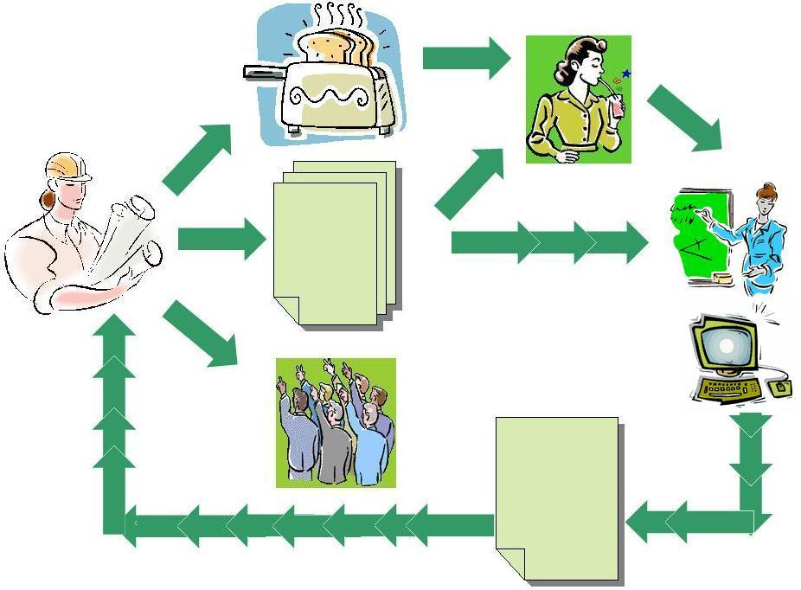
SiTaS
FICHA
RELATÓRIO
Figura 1 - Processo de avaliação sensorial

Diagnóstico atual
Dentro das avaliações sensoriais, os testes sensoriais, atualmente, são utilizados papel e caneta como partes das ferramentas para a sua realização e as correções destas são feitas através de processos manuais utilizando conceitos de estatística aplicada, utilizando o computador como ferramenta para cálculo estatístico somente.
Dentro de todo o processo, uma das partes mais trabalhosas é avaliar as fichas de testes até a geração de relatórios. Cada teste possui suas características próprias e usa métodos estatísticos específicos que podem ser compartilhados com outros testes ou não. Atualmente a disciplina de análise sensorial do departamento de engenharia de alimentos da UEPG utiliza ferramentas estatísticas específicas ou o Microsoft Excel para calcular os dados obtidos e pela inexperiência de seus usuários este processo torna-se lento em relação ao que o computador pode oferecer e há certo trabalho em usar softwares de maneira eficiente. Mesmo com o auxilio de tais ferramentas ainda existe um processo manual muito grande em relação à preparação das fichas e o levantamento dos resultados. O coordenador do teste tem que estar por dentro de todo o processo estatístico. Outro fator esta na dependência do número de julgadores e dos testes realizados onde existe ganham um gasto de tempo muito elevado até chegar o termino de todo o processo da avaliação sensorial.
Os riscos em se manter tal situação estão concentrados em erros por falha humana no preparo das amostras ou na correção das fichas de testes para as avaliações para preparação dos relatórios, onde este último pode ser solucionado com o uso desta solução em software.
O ambiente onde é feito o desenvolvimento das análises sensoriais possui uma sala com sete cabines, um computador pessoal de configuração baixa e todos os equipamentos e materiais necessário para o tratamento das amostras utilizadas nos testes das avaliações sensoriais.

Objetivo
Desenvolver uma solução baseada em software com a finalidade de informatizar e automatizar processos manuais de tratamentos estatísticos de resultados e geração de relatórios referentes aos principais testes para avaliações sensoriais, evitando assim o risco de falha humana nesta etapa da avaliação sensorial.
Tal objetivo possibilita atingir, de maneira mais eficiente, objetivos mais específicos tais como: avaliação de produtos, seleção de julgadores e treinamento de julgadores.
Com os resultados obtidos por testes para avaliação de produtos, é possível fazer comparações entre resultados de um ou mais testes por parte dos coordenadores para tomar decisão em relação às comparações com produtos concorrentes, alteração na composição do produto e preferência e/ou aceitação do público alvo em relação ao produto.
Com os resultados obtidos por testes para seleção de julgadores, é possível ter mais certezas sobre o grupo de julgadores que será utilizado para um possível treinamento de julgadores e uma futura avaliação de produtos, assim podendo visualizar quem está apto a participar do processo avaliação sensorial.
Com os resultados obtidos por testes para treinamento de julgadores, é possível ter mais certezas sobre o grupo de julgadores que será utilizado em uma avaliação de produtos, assim podendo visualizar e minimizar se há chance de erros por parte do grupo.

Proposta
A proposta de desenvolvimento para este software está na utilização do paradigma orientada a objetos (OOP) através da UML, utilizando tecnologias voltadas para redes de computadores, onde o interesse está em desenvolver um software servidor, baseado na técnica de SERVLET/JSP, disponibilizando informações sobre testes para a realização das avaliações sensoriais com sucesso e sem risco de falhas nos cálculos estatísticos e na construção dos relatórios.
Para o desenvolvimento do projeto serão utilizadas as seguintes ambientes:
- TOMCAT: Servidor WEB com suporte a tecnologia de SERVLET/JPS¹⁰;
- VISUAL-PARADIGM for UML: Ferramenta para desenvolvimento da modelagem UML;
- NETBEANS for JAVA: Ferramenta de desenvolvimento JAVA (IDE);
- POSTGRESQL: Banco de dados objeto-relacional padrão SQL.
As limitações e restrições referentes ao desenvolvimento do projeto estão ligadas às recomendações de hardware para a utilização dos servidores WEB e do sistema gerenciador de banco de dados.
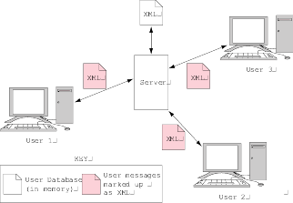
Figura 2 - Proposta de arquitetura para o SiTaS.
XML
document
CSS
document
HTML
document
XSL
document
XML
document
etc.
Figura 3 - Transformação do XML via XSLT.
RDBMS
Servlets
XSLT
Processor
XSL
Web
Client
XML
JDBC
HTTP
XHTML
Client
Middle
Data
Web Server
Figura 4 - Arquitetura interna do SiTaS.

Benefícios
No Brasil, atualmente, são poucas soluções em software voltadas especificamente para este propósito (avaliações sensoriais). Geralmente utilizam-se ferramentas estatísticas variadas para tratamento dos dados e softwares para processamento de texto para geração dos relatórios. As soluções em software existentes possuem custo em suas licenças altíssimo, por serem específicas, ou seja, disponibilizam apenas alguns testes devido ao negócio de seus clientes terem objetivos mais diretos e específicos.
Com o desenvolvimento de uma solução específica para avaliações sensoriais, o disciplina de análise sensorial do departamento de engenharia de alimentos consegue ter otimização e ganho de tempo nas avaliações sensoriais, as quais contêm os resultados estatísticos referentes ao testes sensoriais, conquistando uma forma mais automática e sem obrigações de calcular e gerar os relatórios de forma manual com um gasto de tempo considerável e sem risco de falha humana nos cálculos e levantamentos estatísticos.
Um outro benefício pode estar também na oportunidade de incentivo de desenvolvimento de uma ferramenta própria onde, atingindo o sucesso neste projeto, existirá um software para auxílio no desenvolvimento de avaliações sensoriais de maneira ágil e com isso ganhando a oportunidade de possível prestação de serviços pelo departamento de engenharia de alimentos da UEPG, através das avaliações sensoriais, à comunidade e ao mercado que necessita de análise sensorial.

Custos
A geração de custos referentes ao desenvolvimento deste projeto está muito próxima de ser nulo pelo fato deste projeto fazer parte da disciplina de projeto de conclusão do curso de bacharelado em Informática desta mesma instituição (UEPG) e as ferramentas de desenvolvimento possuir licenças livres e/ou abertas.
Referente a equipamento, a disciplina pode disponibilizar duas máquinas com configuração antiga onde será necessária uma análise de custos para verificar a aquisição de uma máquina mais atual para suportar os possíveis softwares servidores (Jakarta/TOMCAT e PostgreSQL) de maneira mais eficiente, já que existe certo interesse no uso de uma arquitetura baseada em tecnologias cliente/servidor onde um grande número de usuários pode tornar o processamento mais lento caindo assim o desempenho.
Em relação a recursos humanos existe a possibilidade de ter treinamento para os usuários por ser um sistema não convencional ao seu dia-a-dia atual de trabalho com análise sensorial no curso de engenharia de alimentos da UEPG.

Riscos
Referentes ao tamanho: À medida que aumentar o número de testes no software aumentará o tempo de desenvolvimento. Para contornar e minimizar o risco, o software em um primeiro momento estará disponibilizando os testes primordiais. Testes como identificação de gostos básicos, ordenação, triangular e análise seqüencial de WALD serão garantidos os outros testes serão tratados como uma meta sem garantias no seu desenvolvimento para este projeto.
Referentes à tecnologia: Existe o risco na complexidade do desenvolvimento de sistema a ser construído e no domínio da tecnologia a ser usada por falta de não conhecer o limite entre incentivo de uso de uma tecnologia nova com a falta de experiência sobre a mesma. O controle desta situação esta em, num primeiro momento, estudar estas novas tecnologias pelo menos até a fase de projeto, a qual há necessidade de determinação de tais recursos, para ganhar mais confiança no uso de tais recursos e num momento mais crítico, determinar com alteração no cronograma o uso de tecnologias mais conhecidas.
Referentes ao cronograma: Os riscos de tamanho e tecnologia interferem diretamente no prazo estimado orientado pelo cronograma. Adotando as medidas de contenção dos riscos apontados à mediada que eles venham a surgir espera-se que o software seja concluído e entregue no prazo sugerido no cronograma, podendo também existir alterações freqüentes no cronograma.
RISCOS | CATEGORIA | PROBABILIDADE | IMPACTO
Programar todos os testes citados. | Tamanho do produto | 90% | 1
Usar XML, XSL e SERVLET/JSP. | Tecnologia | 80% | 2
Inexperiência do pessoal | Experiência da equipe | 30% | 3
Não concluir no prazo estimado. | Cronograma | 10% | 1
Valores de Impacto:
1 – catastrófico;
2 – crítico;
3 – marginal;
4 – negligível.

Descrição da modelagem
Tendo como embasamento o paradigma orientado a objetos com a UML para a engenharia de software e o MER para o banco de dados, aqui começam as modelagens do sistema para testes de análise sensorial (SiTaS).

Definição dos atores
Descrição textual dos atores, e seu papel, na utilização do sistema.
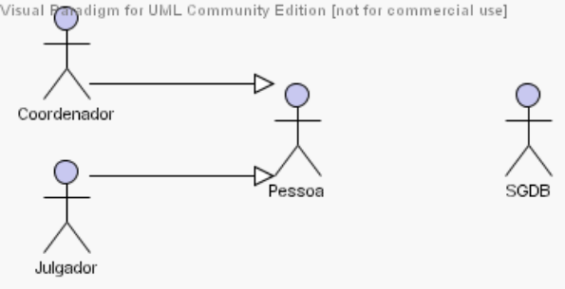
Figura 5 - Definição dos atores do SiTaS.
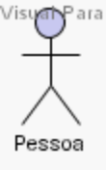
  Definição: | Representação genérica utilizada para representar todas as pessoas que necessitarem e tiverem permissão para utilizar o sistema SiTaS.
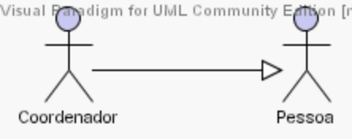
  Definição: | Os coordenadores são os responsáveis pela criação e gerenciamento das avaliações sensoriais, pela organização dos materiais utilizados, pela criação das fichas para realização dos testes e pela análise dos relatórios.
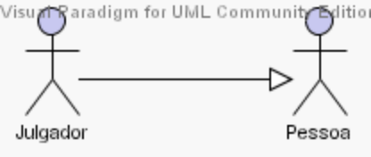
  Definição: | Os julgadores participam das avaliações sensoriais através de recrutamentos, seleção, treinamento e resolução de testes referentes a produtos.

  Definição: | Sistema de gerenciamento de banco de dados (SGDB) utilizado para armazenar todas as informações gerenciadas pelo sistema.

Diagrama de casos de uso
O diagrama de casos de uso está sendo utilizado para representar a visão dinâmica do sistema SiTaS.
Primeiramente, listaremos os casos de uso utilizados pelo SiTaS, em seguida uma descrição será feita sobre os cenários que os casos de uso representam e por último teremos o diagrama de casos de uso criado.
Lista de casos de uso
- Gerenciar informação pessoal;
- Gerenciar material;
- Gerenciar produto;
- Elaborar teste;
- Realizar teste;
- Solicitar relatório;
- Gerenciar informação no banco de dados.
Descrição dos casos de uso
Para cada caso de uso identificado, vamos descrever a funcionalidade através de cenários.
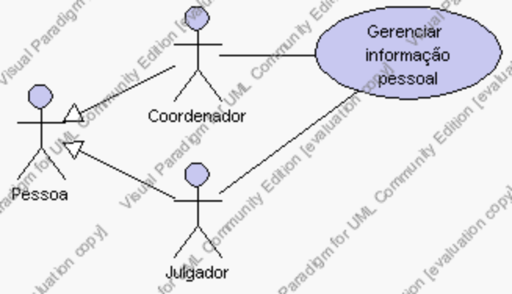
Figura 6 - Caso de uso para gerenciar informação pessoal.
CDU.01 - GERENCIAR INFORMAÇÃO PESSOAL
Ator(es) principal(ais):
Coordenador (Pessoa) e Julgador (Pessoa).
Pré-condição:
O coordenador é identificado pelo SiTaS e autenticado.
Pós-condição:
A gerência de informações pessoais é disponibilizado pelo SiTaS.
Cenário principal:
- O coordenador, e/ou julgador, chega ao SiTaS para se cadastrar ou alterar suas informações pessoais já cadastradas;
- O SiTaS oferece os itens e pré-opções de cadastramento;
- O coordenador, e/ou julgador, preenche suas informações pessoais nesse cadastro;
- O SiTaS valida as informções pessoais;
- O coordenador, e/ou julgador, confima pós-validação;
- O SiTaS confirma o sucesso no cadastramento.
Cenário(s) alternativo(s):
4a. O SiTaS encontra erros na validação:
- O coordenador, e/ou julgador, é informado pelo SiTaS onde estão os possíveis erros.
5-6a. O SiTaS não consegue confirmar o sucesso no cadastramento:
- O SiTaS pode armazenar tais informações em lugares alternativos temporariamente;
- O SiTaS recupera tais informações dos lugares alternativos;
- O SiTaS tenta confirmar novo sucesso no cadastramento.
Diagrama de seqüência:
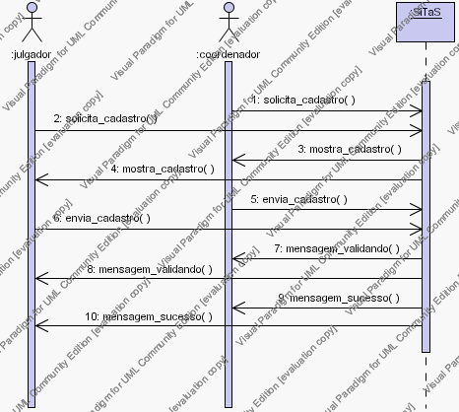
Figura 7 - Seqüência do caso de uso para gerenciar informação pessoal.
Plano de testes:
Entrada |  | Saída
Item | Valor | Saída
Todos os itens válidos.
nome | prestes | Ok
usuário | empcs99 | Ok
telefone | 4299122676 | Ok
e-mail | empcs@bol.com.br | Ok
... | ... | ...
Alguns itens inválidos.
nome | 2345 | Erro
usuário | empcs99 | Ok
telefone | 4x99zy26da | Erro
e-mail | empcs.at.uol.com.br | Erro
... | ... | ...
Todos os itens inválidos.
nome | 2@31ms | Erro
usuário | &&%$nap | Erro
telefone | Nags3760 | Erro
e-mail | http://sqdhgsj.com | Erro
... | ... | ...

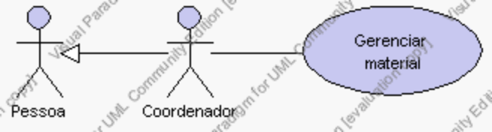
Figura 8 - Caso de uso para gerenciar material.
CDU2 - GERENCIAR MATERIAL
Ator principal:
Coordenador (Pessoa).
Pré-condição:
O coordenador é identificado pelo SiTaS e autenticado.
Pós-condição:
A gerencia de materiais, utilizados nos testes sensoriais, é disponibilizado pelo SiTaS.
Cenário principal:
- O coordenador chega ao sistema para gerenciar materiais;
- O SiTaS oferece os itens para cadastramento e suas pré-opções;
- O coordenador preenche as informações sobre o material e encaminha ao SiTaS;
- O SiTaS recebe, processa e armazena tais informações;
- O coordenador finaliza o SiTaS.
Cenário(s) alternativo(s):
4a. O SiTaS encontra falha no recebimento, processamento e armazenamento de tais informações:
- O SiTaS informa o coordenador e possibilita refazer a gerência.
Diagrama de seqüência:
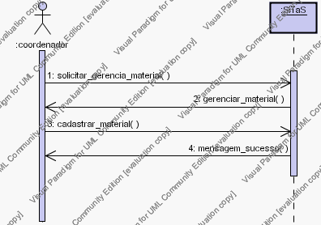
Figura 9 - Seqüência do caso de uso para gerenciar material.
Plano de testes:
Entrada |  | Saída
Item | Valor | Saída
Todos os itens válidos.
Fabricante | Batava | Ok
... | ... | ...
Alguns itens inválidos.
Fabricante | N%$&**%$#$ | Erro
... | ... | ...
Todos os itens inválidos.
Fabricante | Gfy¨$¨@# | Erro
... | ... | ...

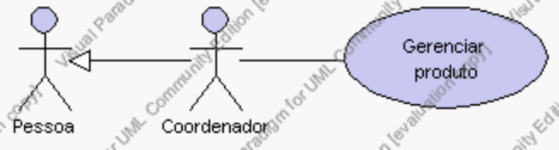
Figura 10 - Caso de uso para gerenciar produto.
CDU.03 - GERENCIAR PRODUTO
Ator principal:
Coordenador (Pessoa).
Pré-condição:
O coordenador é identificado pelo SiTaS e autenticado.
Pós-condição:
A gerência de produtos é disponibilizado pelo SiTaS.
Cenário principal:
- O coordenador chega ao sistema para gerenciar produtos;
- O SiTaS oferece os itens para cadastramento e suas pré-opções;
- O coordenador preenche as informações sobre o produto e encaminha ao SiTaS;
- O SiTaS recebe, processa e armazena tais informações;
- O coordenador finaliza o SiTaS.
Cenário(s) alternativo(s):
4a. O SiTaS encontra falha no recebimento, processamento e armazenamento de tais informações:
- O SiTaS informa o coordenador e possibilita refazer a gerência.
Diagrama de seqüência:
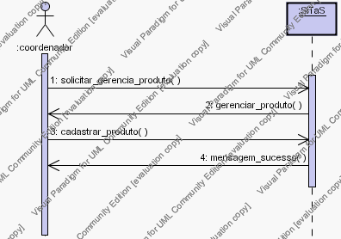
Figura 11 - Seqüência do caso de uso para gerenciar produto.

Plano de testes:
Entrada |  | Saída
Item | Valor | Saída
Todos os item válidos.
Nome | Iogurte | Ok
Fabricante | Batava | Ok
... | ... | ...
Alguns itens inválidos.
Nome | JHG¨%$¨%$ | Erro
Fabricante | Batava | Ok
... | ... | ...
Todos os itens inválidos.
Nome | G¨%$¨% | Erro
Fabricante | G(*&(* | Erro
... | ... | ...

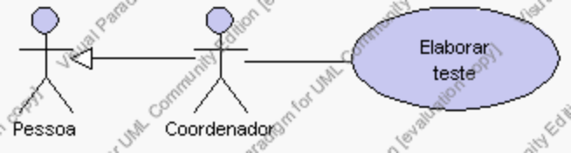
Figura 12 - Caso de uso para elaborar teste.
CDU.04 - ELABORAR TESTE
Ator principal:
Coordenador (Pessoa).
Pré-condição:
O coordenador é identificado pelo SiTaS e autenticado.
Pós-condição:
Um novo teste é criado e disponibilizado pelo SiTaS.
Cenário principal:
- O coordenador chega ao SiTaS para elaborar um teste sensorial;
- O SiTaS oferece os itens e suas pré-opções;
- O coordenador escolhe, dentre as pré-opções, os valores para os itens;
- O SiTaS possibilita uma visualização prévia do testes sensorial;
- O coordenador confirma a elaboração do teste sensorial;
- O SiTaS disponibiliza o novo teste sensorial.
Cenário(s) alternativo(s):
3-4a. O coordenador percebe que o teste sensorial não está correto:
- O coordenador retorna ao passo 3.
2a. O SiTaS não possui nenhuma pré-opção:
- O coordenador adiciona valores aos itens.
3a. Existe algum(s) item(s) sem pré-opção:
- O coordenador adiciona valores ao(s) item(s).
4-5a. O coordenador não esta satisfeito:
- O SiTaS retorna ao passo 2.
5a. O SiTaS detecta falha ao finalizar:
- O SiTaS sinaliza um erro;
- O SiTaS cancela a criação do teste.
6a. O SiTaS falha externa ao armazenar informações:
- O SiTaS informa um erro;
- O SiTaS cancela a operação.
Diagrama de seqüência:
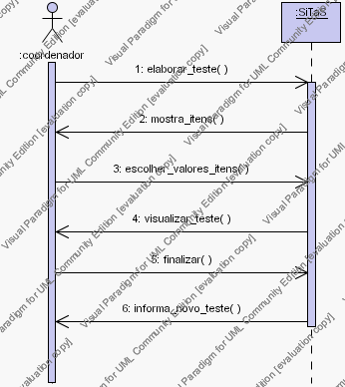
Figura 13 - Seqüência do caso de uso para elaborar teste.
Plano de testes:
Entrada |  | Saída
Item | Valor | Saída
Todos os itens válidos.
Ficha | Ok | Ok
Objetivo | Gosto | Ok
... | ... | ...
Todos os itens inválidos.
Ficha | Erro | Eroo
Objetivo | Pensar | Erro
... | ... | ...

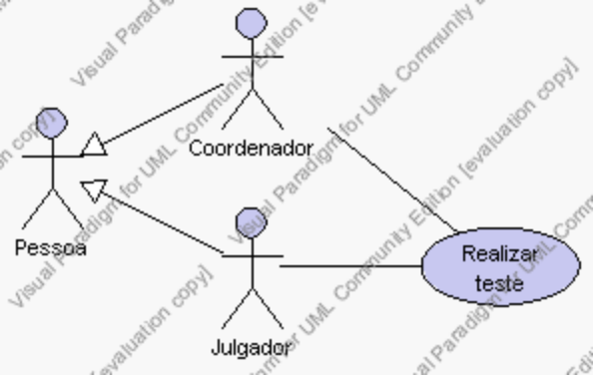
Figura 14 - Caso de uso para realizar teste.
CDU.05 - REALIZAR TESTE
Ator(es) principal(ais):
Coordenador (Pessoa) e Julgador (Pessoa).
Pré-condição:
O julgador, e/ou coordenador, é(são) identificado(s) pelo SiTaS e autenticado(s).
Pós-condição:
A resposta é salva de maneira segura.
Cenário principal:
- O julgador, e/ou coordenador, chega ao ponto de acesso ao SiTaS para realizar um teste sensorial;
- O SiTaS mostra os testes a serem realizados;
- O julgador, e/ou coordenador, escolhe o teste sensorial que realizará;
- O SiTaS apresenta o teste sensorial ao julgador, e/ou coordenador;
- O julgador, e/ou coordenador, responde o teste;
- O SiTaS valida e armazena a resposta;
- O julgador, e/ou coordenador, finaliza e sai do SiTaS.
Cenário(s) alternativo(s):
2a. Não existem testes sensoriais para o julgador, e/ou coordenador:
- O SiTaS informa;
- O julgador, e/ou coordenador sai do SiTaS.
3-4a. O julgador, e/ou coordenador, percebe que escolheu o teste sensorial errado:
- O julgador, e /ou coordenador, cancela o teste;
- O SiTaS confirma sobre o cancelamento e retorna ao passo 2.
6a. O SiTaS encontra falha ao finalizar teste senosiral:
- O SiTaS sinaliza o erro;
- O SiTaS concela o teste;
- O julgador, e/ou coordenador, retorna ao passo 2.

Diagrama de seqüência:
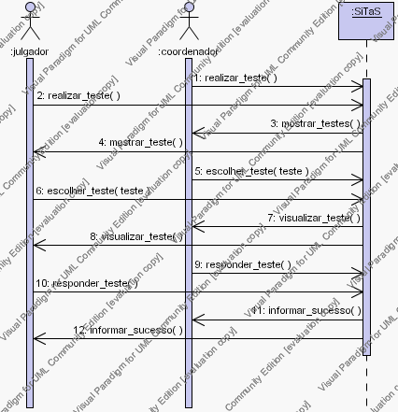
Figura 15 - Seqüência do caso de uso para realizar teste.
Plano de testes:
Entrada |  | Saída
Item | Valor | Saída
Todos os itens válidos.
Resposta | Certa | Ok
... | ... | ...
Todos os itens inválidos.
Resposta | Errada | Erro
... | ... | ...

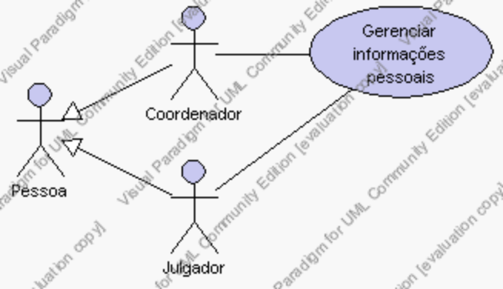
Figura 16 - Caso de uso para solicitar relatório.
CDU.06 – SOLICITAR RELATÓRIO
Ator(es) principal(ais):
Coordenador (Pessoa).
Pré-condição:
O coordenador é identificado pelo SiTaS e autenticado.
Pós-condição:
O relatório referente ao teste sensorial escolhido é disponibilizado pelo SiTaS.
Cenário principal:
- O coordenador chega ao sistema para fazer análise dos testes sensoriais;
- O SiTaS dispõem os possíveis testes sensoriais;
- O coordenador escolhe um teste sensorial;
- O SiTaS informa os resultados;
- O coordenador solicita um relatório;
- O SiTaS gera o relatório e exibe-a para o coodenador;
- O coordenador finaliza.
Cenário(s) alternativo(s):
2a. Não existe teste para ser gerado o relatório pelo coordenador:
- O SiTaS informa ao coordenador sobre a falta de testes senaorias para geração de relatórios.
3-6a. O coordenador, por engano, escolhe o teste errado:
- O coordenador cancela a operação atual;
- O SiTaS retorna ao passo 2.

Diagrama de seqüência:
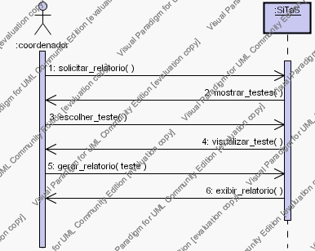
Figura 17 - Seqüência do caso de uso solicitar relatório.
Plano de testes:
Entrada |  | Saída
Item | Valor | Saída
Todos os itens válidos.
Relatório | Ok | Ok
... | ... | ...
Todos os itens inválidos.
Relatório | Errado | Erro
... | ... | ...

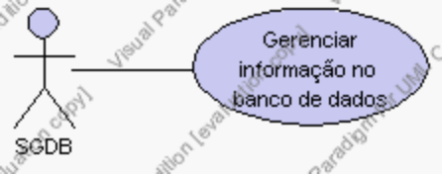
Figura 18 - Caso de uso para gerenciar informação no banco de dados.
CDU.07 - GERENCIAR INFORMAÇÃO NO BANCO DE DADOS
Ator(es) principal(ais):
SGBD.
Pré-condição:
O SiTaS tenha acesso ao SGBD por via de seus usuários (coordenador ou julgador).
Pós-condição:
O SiTaS pode ter armazenado e/ou recuperado informações do SGBD.
Cenário principal:
- O SiTaS recebe do cliente e trata informações a serem armazenadas no SGBD;
- O SGBD envia mensagem de sucesso;
- O SiTaS solicita recuperação das informações no SGBD;
- O SGBD envia informações solicitadas ao SiTaS.
Cenário(s) alternativo(s):
1-2a. O SGBD envia mensagem de falha no armazenamento:
- O SiTaS possibilita o armazenamento das informações em LOG.
3-4a. O SGBD está desligado:
- O SiTaS envia mensagem para o cliente informando problemas com o SGBD.
Diagrama de seqüência:
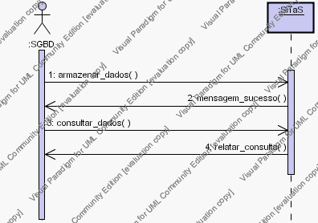
Figura 19 - Seqüência para caso de uso de gerenciar informação no banco de dados.

Plano de testes:
Entrada |  | Saída
Item | Valor | Saída
Todos os itens válidos.
Armazenar | Ok | Ok
... | ... | ...
Todos os itens inválidos.
Armazenar | Erro | Erro
... | ... | ...

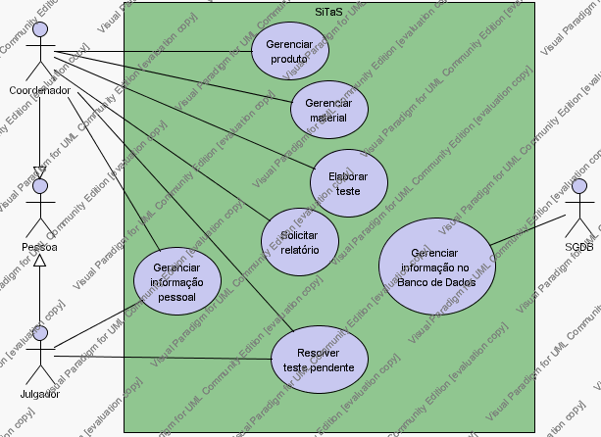
Figura 20 - Use Case do SiTaS.

Diagrama de classe
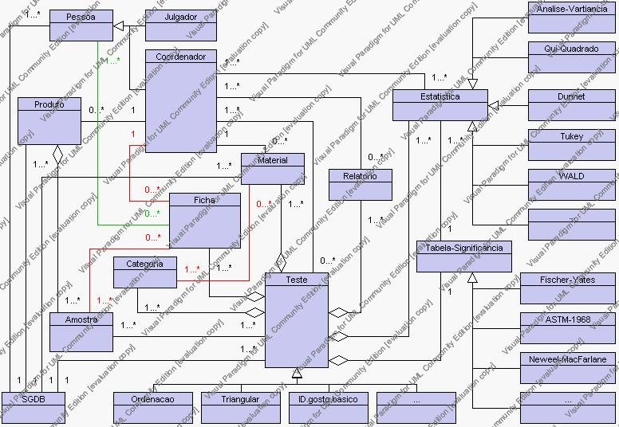
Figura 21 - Classes do SiTaS.

Diagrama conceitual de banco de dados
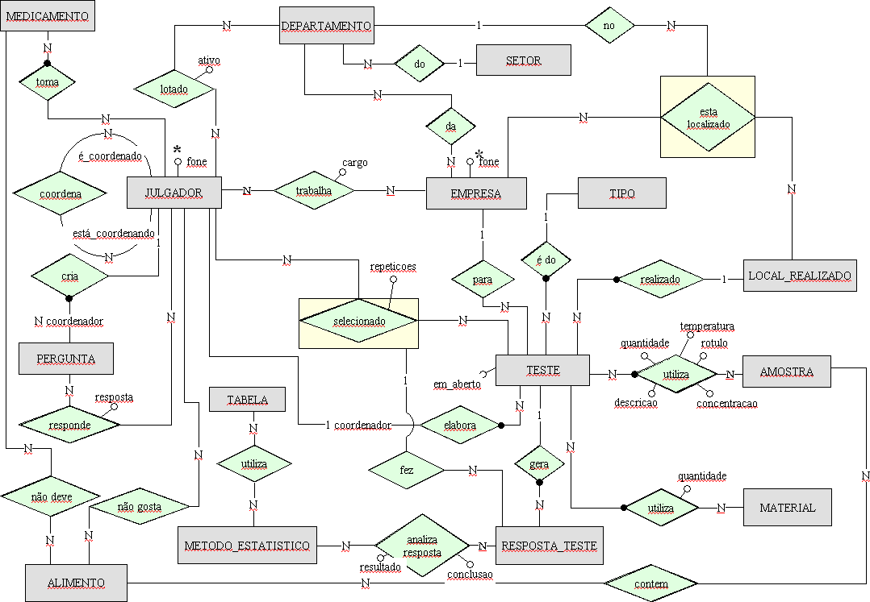
Figura 22 - Modelo entidade relacionamento do SiTaS.

Diagrama lógico de banco de dados
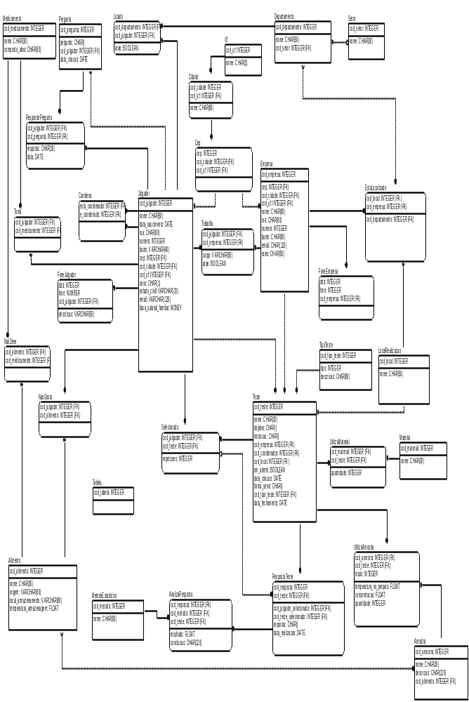
Figura 23 - Modelo lógico (IDEF1x) do SiTaS.

Projeto de interface com o usuário (GUI)
Algumas telas de interface com o usuário.
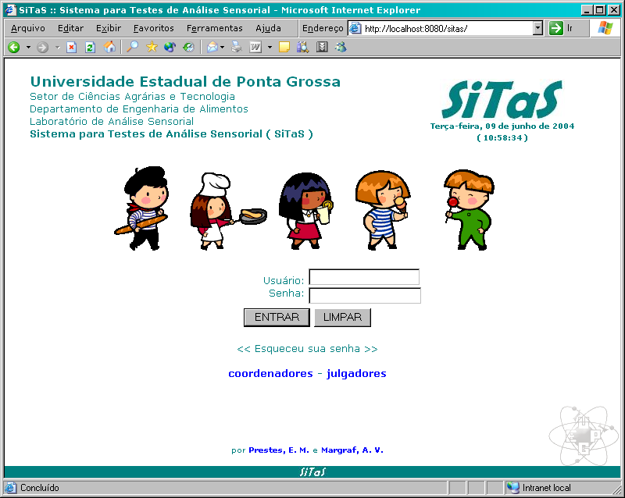
Figura 24 - Tela do sitas-login.jsp
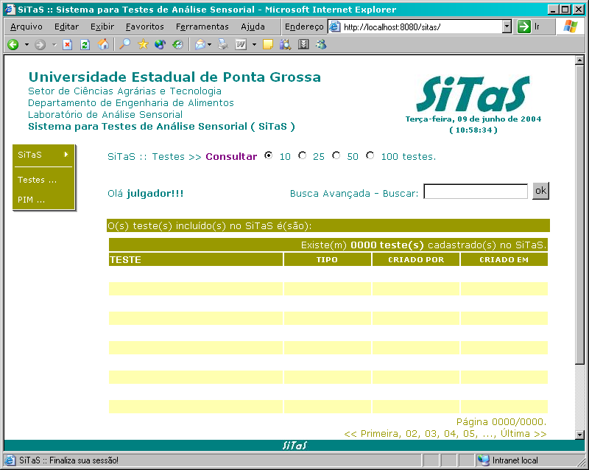
Figura 25 - Tela do sitas-testes.jsp?grupo=julgador
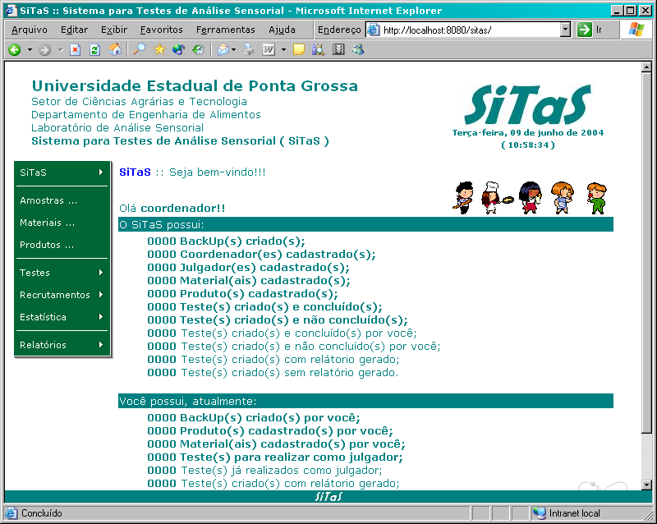
Figura 26 - Tela do sitas-main.jsp?grupo=coordenador
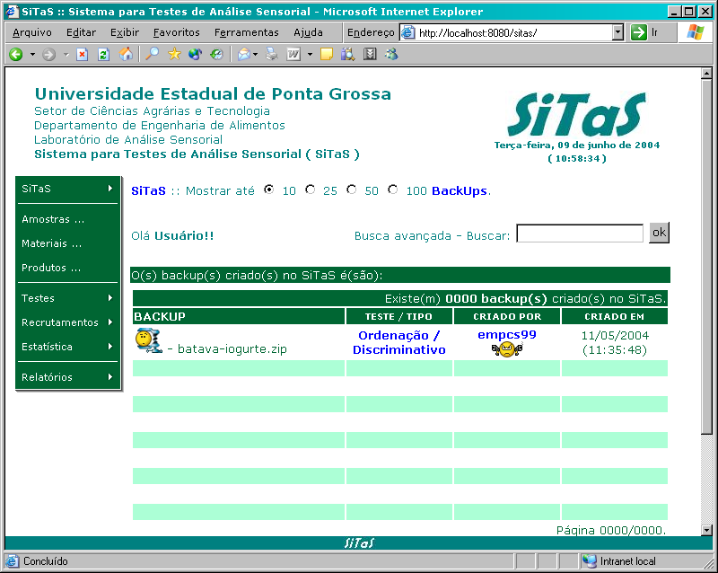
Figura 27 - Tela do sitas-backup.jsp?grupo=coordenador
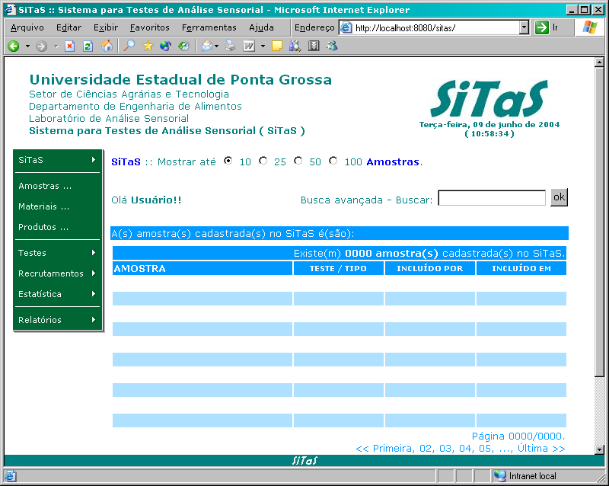
Figura 28 - Tela do sitas-amostras.jsp?grupo=coordenador
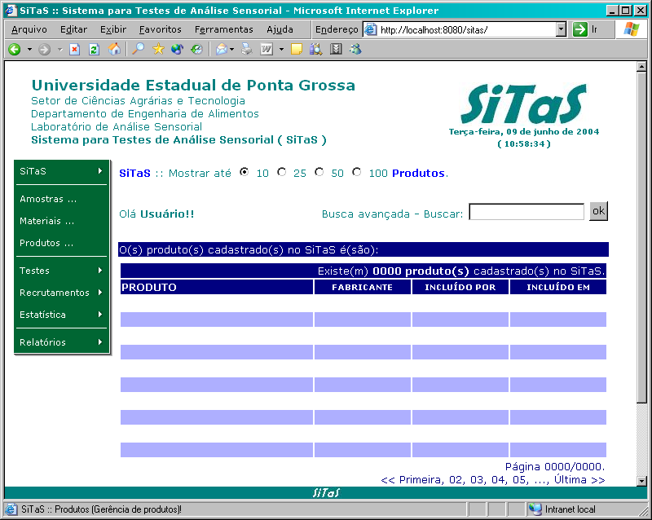
Figura 29 - Tela do sitas-produtos.jsp?grupo=coordenador
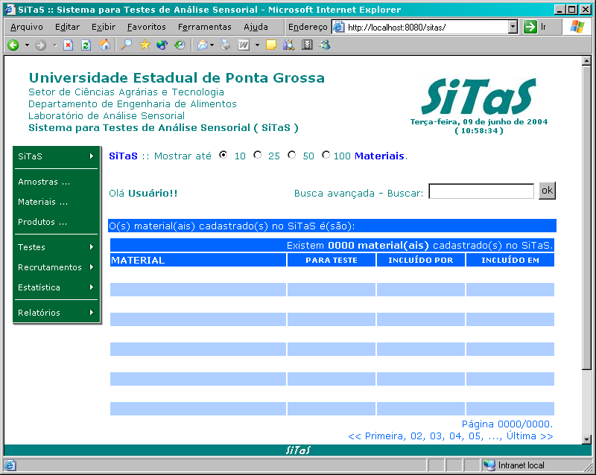
Figura 30 - Tela do sitas-materiais.jsp?grupo=coordenador
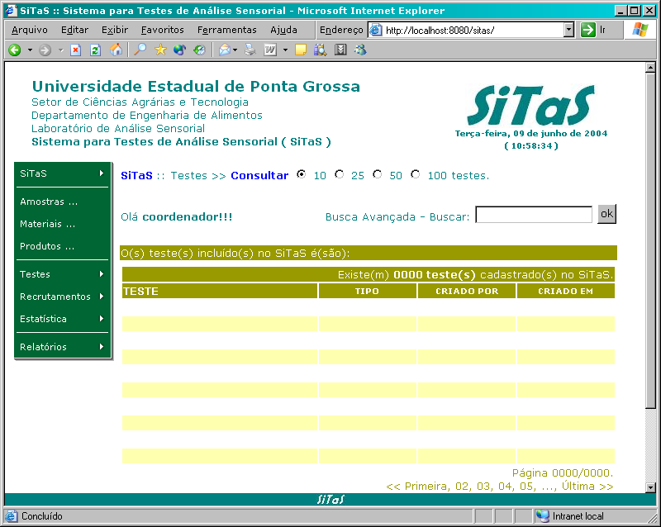
Figura 31 - Tela do sitas-testes.jsp?grupo=coordenador
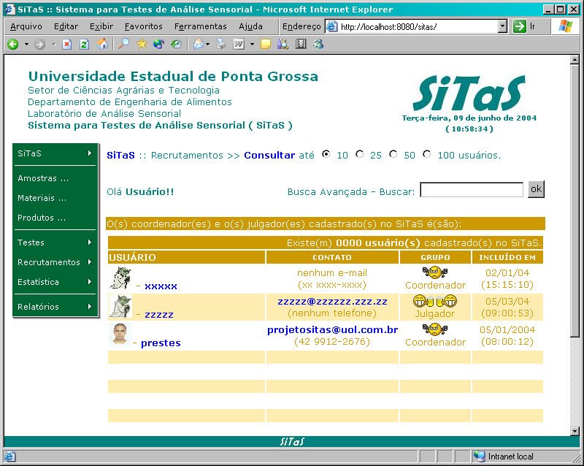
Figura 32 - Tela do sitas-recrutas.jsp?grupo=coordenador
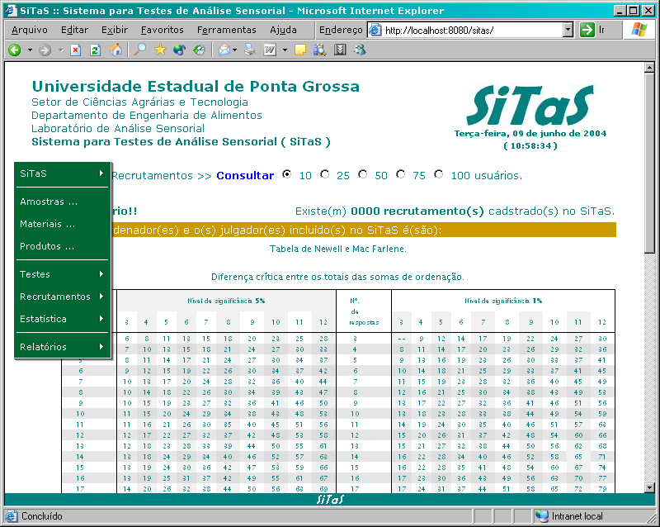
Figura 33 - Tela do sitas-tabela.ordenacao.jsp
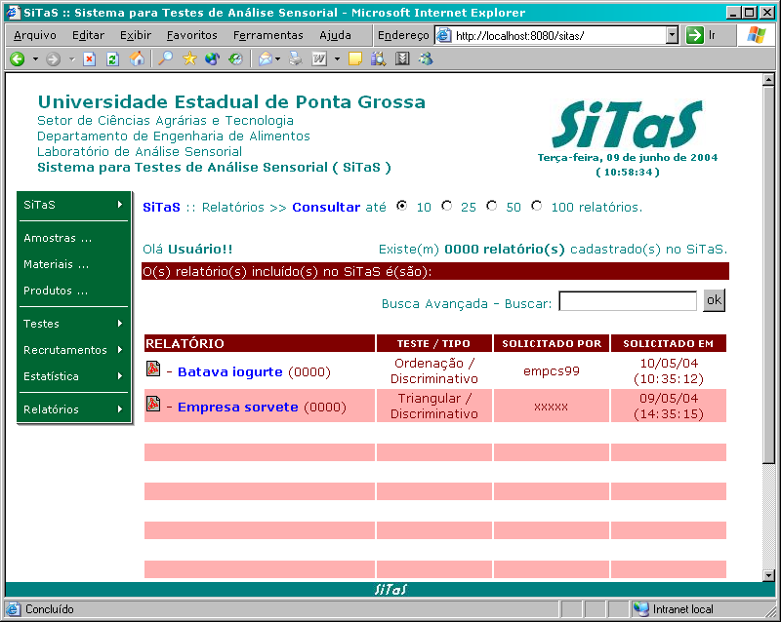
Figura 34 - Tela do sitas-relatorios.jsp?grupo=coordenador
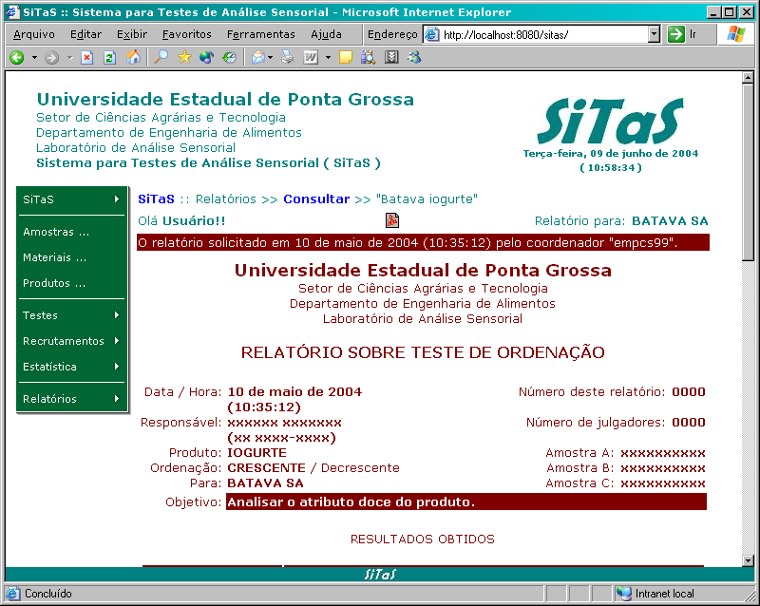
Figura 35 - Tela do sitas-ordenacao.jsp?grupo=coordenador
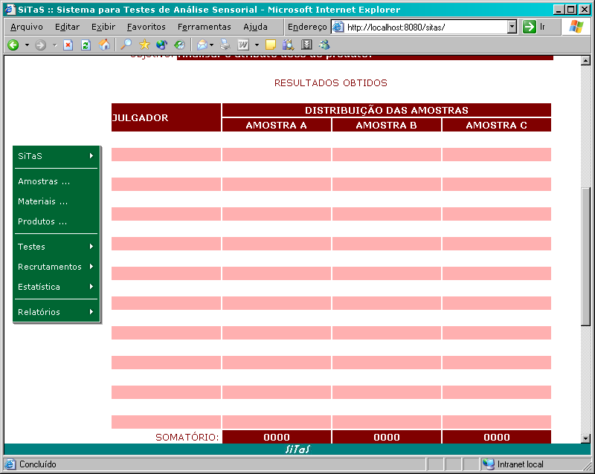
Figura 36 - Tela do sitas-ordenacao.jsp?grupo=coordenador
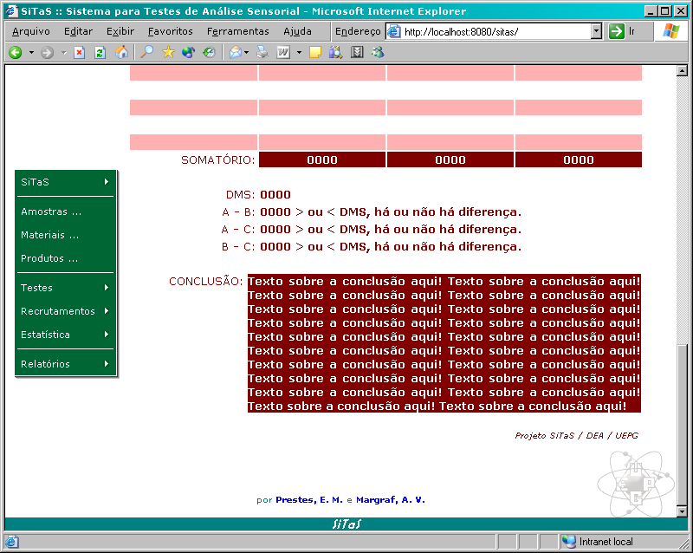
Figura 37 - Tela do sitas-ordenacao.jsp?grupo=coordenador
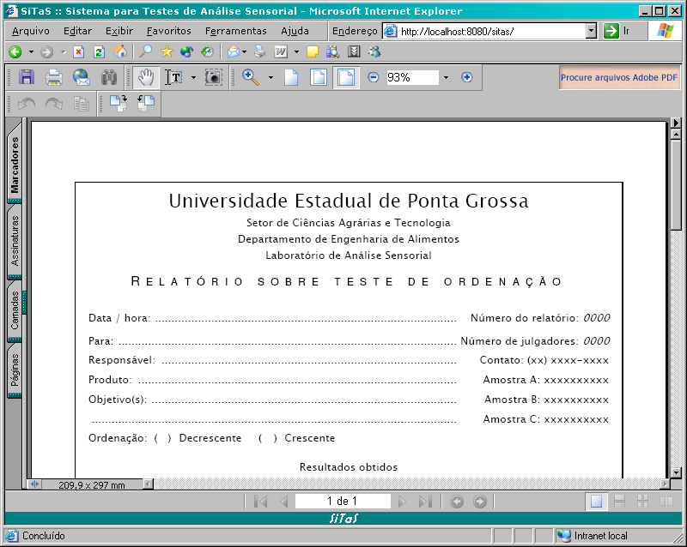
Figura 38 - Tela do sitas-ordenacao.jsp?grupo=coordenador
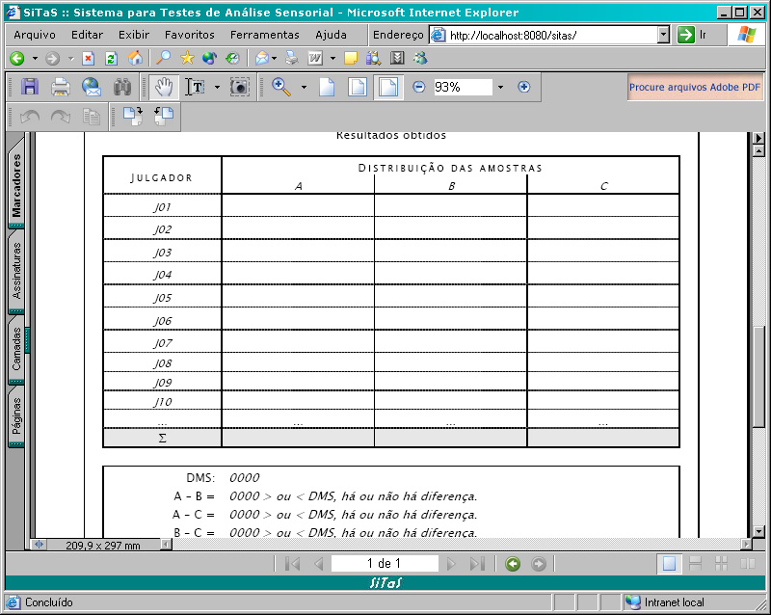
Figura 39 - Tela do sitas-ordenacao.jsp?grupo=coordenador

Cronograma
O cronograma foi gerado com base nas teorias do gráfico de GANT.
Cronograma para o projeto de desenvolvimento do Sistema para testes de análise sensorial (SiTaS) | SEMANAS DE ATIVIDADES SOBRE O PROJETO SiTaS | 21/11/04 | ProComp2004 |  |  |  |  |  |  |  |  |  |  |  | 28/11/04 |  | Exame final |  |  |  |  |  |  |  |  |  |  |  | Legenda: | Realização das tarefas
 | SEMANAS DE ATIVIDADES SOBRE O PROJETO SiTaS | 07/11/04 | 14/11/04 |  |  |  |  |  |  |  |  |  |  |  |  |  |  |  |  |  |  |  | 4ª defesa do SiTaS |  |  |  |  |  | Legenda: | Realização das tarefas
 | SEMANAS DE ATIVIDADES SOBRE O PROJETO SiTaS | 31/10/04 |  |  |  |  |  |  |  |  |  |  |  |  |  |  |  |  |  |  |  |  |  |  |  |  |  |  | Legenda: | Realização das tarefas
 | SEMANAS DE ATIVIDADES SOBRE O PROJETO SiTaS | 24/10/04 |  |  |  |  |  |  |  |  |  |  |  |  |  |  |  |  |  |  |  |  |  |  |  |  |  |  | Legenda: | Realização das tarefas
 | SEMANAS DE ATIVIDADES SOBRE O PROJETO SiTaS | 17/10/04 |  |  |  |  |  |  |  |  |  |  |  |  |  |  |  |  |  |  |  |  |  |  |  |  |  |  | Legenda: | Realização das tarefas
 | SEMANAS DE ATIVIDADES SOBRE O PROJETO SiTaS | 10/10/04 |  |  |  |  |  |  |  |  |  |  |  |  |  |  |  |  |  |  |  |  |  |  |  |  |  |  | Legenda: | Realização das tarefas
 | SEMANAS DE ATIVIDADES SOBRE O PROJETO SiTaS | 26/09/04 | 03/10/04 |  |  |  |  |  |  |  |  |  |  |  |  |  |  |  | 3ª defesa do SiTaS |  |  |  |  |  |  |  |  |  | Legenda: | Realização das tarefas
 | SEMANAS DE ATIVIDADES SOBRE O PROJETO SiTaS | 19/09/04 |  |  |  |  |  |  |  |  |  |  |  |  |  |  |  |  |  |  |  |  |  |  |  |  |  |  | Legenda: | Realização das tarefas
 | SEMANAS DE ATIVIDADES SOBRE O PROJETO SiTaS | 12/09/04 |  |  |  |  |  |  |  |  |  |  |  |  |  |  |  |  |  |  |  |  |  |  |  |  |  |  | Legenda: | Realização das tarefas
 | SEMANAS DE ATIVIDADES SOBRE O PROJETO SiTaS | 05/09/04 |  |  |  |  |  |  |  |  |  |  |  |  |  |  |  |  |  |  |  |  |  |  |  |  |  |  | Legenda: | Realização das tarefas
 | SEMANAS DE ATIVIDADES SOBRE O PROJETO SiTaS | 29/08/04 |  |  |  |  |  |  |  |  |  |  |  |  |  |  |  |  |  |  |  |  |  |  |  |  |  |  | Legenda:
 | SEMANAS DE ATIVIDADES SOBRE O PROJETO SiTaS | 22/08/04 |  |  |  |  |  |  |  |  |  |  |  |  |  |  |  |  |  |  |  |  |  |  |  |  |  |  | Figura 40 - Cronograma do SiTaS
 | SEMANAS DE ATIVIDADES SOBRE O PROJETO SiTaS | 15/08/04
 | SEMANAS DE ATIVIDADES SOBRE O PROJETO SiTaS | 08/08/04
 | SEMANAS DE ATIVIDADES SOBRE O PROJETO SiTaS | 01/08/04
 | SEMANAS DE ATIVIDADES SOBRE O PROJETO SiTaS | 25/07/04
 | SEMANAS DE ATIVIDADES SOBRE O PROJETO SiTaS | 18/07/04
 | SEMANAS DE ATIVIDADES SOBRE O PROJETO SiTaS | 11/07/04
 | SEMANAS DE ATIVIDADES SOBRE O PROJETO SiTaS | 20/06/04 | 27/06/04 |  |  |  |  |  |  |  |  |  | 2ª defesa do SiTaS
 | SEMANAS DE ATIVIDADES SOBRE O PROJETO SiTaS | 13/06/04
 | SEMANAS DE ATIVIDADES SOBRE O PROJETO SiTaS | 06/06/04
 | SEMANAS DE ATIVIDADES SOBRE O PROJETO SiTaS | 30/05/04
 | SEMANAS DE ATIVIDADES SOBRE O PROJETO SiTaS | 23/05/04
 | SEMANAS DE ATIVIDADES SOBRE O PROJETO SiTaS | 16/05/04
 | SEMANAS DE ATIVIDADES SOBRE O PROJETO SiTaS | 09/05/04
 | SEMANAS DE ATIVIDADES SOBRE O PROJETO SiTaS | 25/04/04 | 02/05/04 |  | 1ª defesa do SiTaS
 | SEMANAS DE ATIVIDADES SOBRE O PROJETO SiTaS | 18/04/04
 | SEMANAS DE ATIVIDADES SOBRE O PROJETO SiTaS | 11/04/04
 | SEMANAS DE ATIVIDADES SOBRE O PROJETO SiTaS | 04/04/04
 | SEMANAS DE ATIVIDADES SOBRE O PROJETO SiTaS | 28/03/04
 | SEMANAS DE ATIVIDADES SOBRE O PROJETO SiTaS | 21/03/04
 | SEMANAS DE ATIVIDADES SOBRE O PROJETO SiTaS | 14/03/04
 | SEMANAS DE ATIVIDADES SOBRE O PROJETO SiTaS | 07/03/04
 | SEMANAS DE ATIVIDADES SOBRE O PROJETO SiTaS | 29/02/04
 | PREDECESSOR |  | -- | -- | A1 | A1 | A3 | -- | A | A4 | B1 | B1 | B | B2 | B2 | B3 | B3 | C2, C3, C4 | C | C1, C2, C3, C4 | D1 | D1, D2 | D | D2, D3 | D3 | D3 | D1, D2 | E1, E2, E3
 | FIM |  | 03/04/04 | 04/03/04 | 11/03/04 | 11/03/04 | 25/03/04 | 03/04/04 | 22/04/04 | 22/04/04 | 22/04/04 | 22/04/04 | 17/06/04 | 20/05/04 | 27/05/04 | 27/05/04 | 27/05/04 | 17/06/04 | 23/09/04 | 23/09/04 | 02/09/04 | 23/09/04 | 04/11/04 | 28/10/04 | 04/11/04 | 04/11/04 | 04/11/04 | 04/11/04
 | INÍCIO |  | 01/03/04 | 01/03/04 | 06/03/04 | 06/03/04 | 13/03/04 | 13/03/04 | 05/04/04 | 05/04/04 | 10/04/04 | 10/04/04 | 08/05/04 | 08/05/04 | 08/05/04 | 08/05/04 | 08/05/04 | 29/05/04 | 12/07/04 | 12/07/04 | 14/08/04 | 14/08/04 | 09/10/04 | 09/10/04 | 09/10/04 | 09/10/04 | 15/10/04 | 16/10/04
 | DURAÇÃO |  | 25 dias | 04 dias | 05 dias | 05 dias | 10 dias | 16 dias | 15 dias | 15 dias | 10 dias | 10 dias | 30 dias | 10 dias | 15 dias | 15 dias | 15 dias | 15 dias | 55 dias | 55 dias | 15 dias | 30 dias | 23 dias | 15 dias | 20 dias | 20 dias | 18 dias | 15 dias
 | TAREFA |  | Início da fase de planejamento de software | Levantamento das necessidades junto ao DEA | Identificação dos pontos de atuação do projeto | Identificação das restrições do projeto | Estudos sobre o “mundo real” | Estudos sobre a tecnologia a ser utilizada | Início da fase de análise de software | Elaboração textual do planejamento de projeto de software | Modelagem preliminar para engenharia de software | Modelagem preliminar para banco de dados | Início da fase de projeto de software | Elaboração do projeto de GUI | Modelagem complementar para engenharia de software | Criação do script DDL para o banco de dados | Criação do script DML para o banco de dados | Criação do plano de testes para o SiTaS | Início da fase de implementação de software | Codificação do SiTaS | Execução do plano de testes para o SiTaS | Elaboração do guia de instalação e manual do usuário | Início da fase de implantação de software | Elaboração do artigo sobre o SiTaS | Conclusão da elaboração textual (guia de instalação) | Conclusão da elaboração do textual (manual do usuário) | Instalação e configuração dos servidores e do SiTaS | Revisar documentação do SiTaS
 | ID |  | A | 1 | 2 | 3 | 4 | 5 | B | 1 | 2 | 3 | C | 1 | 2 | 3 | 4 | 5 | D | 1 | 2 | 3 | E | 1 | 2 | 3 | 4 | 5

Conclusão

Análise sensorial torna-se o objetivo principal dependendo das empresas que a utilizam. Por isto, análises estatísticas bem definidas e bem realizadas através dos métodos sensoriais (testes) existentes ajudam a empresa a crescer e investir cada vez mais em seus produtos de uma forma não empírica, tanto em relação à aceitabilidade pelos seus clientes quanto em relação à afetividade de seus produtos.
Este projeto torna-se viável com o auxílio na elaboração dos principais testes e levantamento estatístico dos resultados para geração dos relatórios de maneira que exista um ganho de tempo, eficiência e segurança na correção dos mesmos.
Com isto concluímos que ao final do desenvolvimento deste projeto existirá uma solução em software que ajudará a agilizar os processos de avaliações sensoriais do disciplina de Análise Sensorial do departamento de Engenharia de Alimentos da UEPG.

Referências bibliográficas

Banco de dados
GRAVES, Mark
Projeto de Banco de Dados com XML. MAKRON Books. São Paulo: SP, 2003.
SETZER, Valdemar W.
Banco de Dados. EDGARD BLUCHER Ltda. São Paulo: SP, 1989.
SILBERSCHATZ, Abraham; KORTH, Henry F.; SUDARSHAN, S.
Sistema de Banco de Dados. MAKRON Books. São Paulo: SP, 1999.

Engenharia de alimentos
FERREIRA, Vera Lucia P.
Análise Sensorial: Testes discriminativos e afetivos. SBCTA. Campinas: SP, 2000.
CHAVES, José B. P.; SPROESSER, Renato L.
Práticas de Laboratório de Análise Sensorial de Alimentos e Bebidas. Imprensa Universitária. Viçosa: MG, 1993.

Engenharia de software
PRESSMAN, Roger S.
Engenharia de Software. McGraw Hill. 5ª ed. Rio de Janeiro: RJ, 2002.
FEDELI, Ricardo D.; POLLONI, Enrico G. F.; PERES, Fernando E.
Orientação a Objeto com Prototipação. Pioneira Thomson. São Paulo: SP, 2002.

Estatística
LAPPONI, Juan Carlos.
Estatística usando Excel. Lapponi Treinamento e Editora. São Paulo: SP, 2000.

Linguagens e tecnologias da informação
DEITEL, Harvey M.; DEITEL, Paul J.
Java: Como Programar. BOOKMAN. Porto Alegre: RS, 2003.
DEITEL, Harvey M.; DEITEL, Paul J.; SANTRY S.
Advanced Java 2 Platform: How to Program. PRENTICE HALL. Jersey City: NJ, 2001.
DEITEL, Harvey M.; DEITEL, Paul J.
Internet e World Wide Web: Como Programar. BOOKMAN. Porto Alegre: RS, 2003.
DEITEL, Harvey M.; DEITEL, Paul J.; NIETO Tem R.; LIN Ted M.; SADHU Praveen.
XML: Como Programar. BOOKMAN. Porto Alegre: RS, 2001.
MENDES, Antonio
Arquitetura de Software: Desenvolvimento orientado para arquitetura. CAMPUS. Rio de Janeiro: RJ, 2002.

Modelagem de engenharia de software
BOOCH, Grady; RUMBAUGH, James; JACOBSON, Ivar
UML: Guia do Usuário. CAMPUS. Rio de Janeiro: RJ, 2000.
CORREIA, Carlos H.; TAFNER, Malcon A.
Análise Orientada a Objetos. VISUAL BOOKS. Florianópolis: SC, 2001.
MELO Ana Cristina
Desenvolvendo Aplicações com UML: Do conceitual à implementação. BRASPORT. Rio de Janeiro: RJ, 2002.

Responsabilidades
Edson Marcio
Alex Van Margraf Prestes Cordeiro dos Santos
João Umberto Deise Rosana
Furquim de Souza Silva Simões
Orientador (Informática) Co-orientador (Alimentos)

Anexos

Pessoa que planeja e executa a avaliação sensorial.
Pessoa que participa da avaliação sensorial e responde os testes.
Onde os testes são realizados de forma isolada sem interferência do meio.
Onde se utilizam softwares para tratamento estatístico e geração de relatório sem interação entre eles.
Copos plásticos, pratos, talheres, etc.
Tecnologia JAVA para redes da SUN MicroSystens (http://java.sun.com)
Todos baseados em licença open source.
Tais como Microsoft Excel, SAEG, STATISTICA e outros.
Encontradas mais nos países da Europa e nos Estados Unidos da América.
Conhecimentos adquiridos no decorrer do curso de bacharelado em informática da UEPG.

